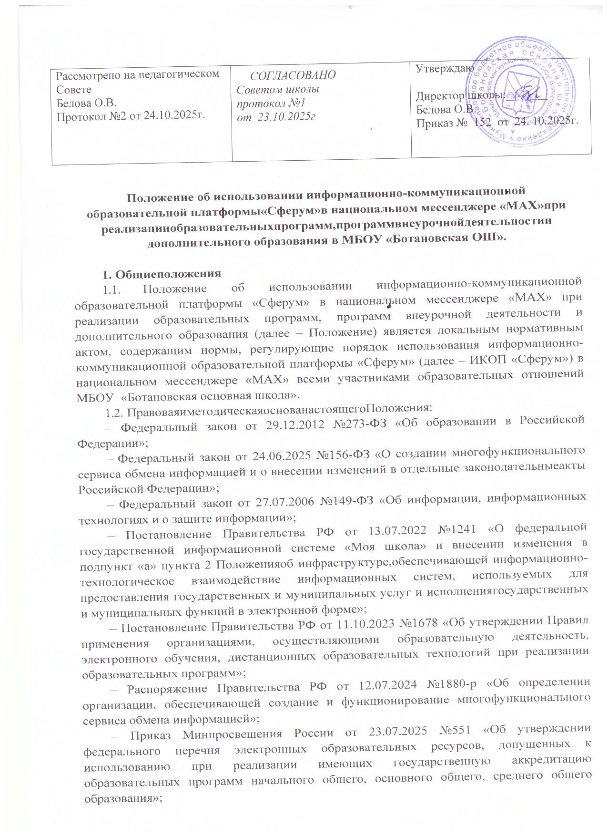

    - /1 «О мероприятиях по созданию элементов ФГИС «Моя школа», обеспечивающих реализацию ее функций, и мероприятиях по созданию ФГИС «Моя школа»;
    - Письмо Минцифры России от 27.08.2025 №ММ-П10-82860 «О применении цифровойплатформы«MAX»иинформационно-коммуникационнойплатформы
«Сферум»образовательнымиучреждениямииливрамкахтрудовойдеятельности;
    - Письмо Минпросвещения России от 22.08.2025 №04-ЗГ-МП-67 «О рассмотрении обращения»;
    - Письмо Минпросвещения России от 31.07.2023 №04-423 «Об исполнении протокола» (вместе с «Методическими рекомендациями для педагогических работников образовательных организаций общего образования, образовательных организаций среднего профессионального образования, образовательных организаций дополнительного образования по использованию российского программногообеспечения при взаимодействии с обучающимися и их родителями (законными представителями)»).
  - Положение принимается педагогическим советом, имеющим право вносить в негоизмененияидополнения,иутверждаетсяприказомобразовательнойорганизации за подписью руководителя.
  - Положение устанавливает единые требования по работе с ИКОП «Сферум» в национальном мессенджере«MAX» в МБОУ«Ботановская школа»
  - Терминыиопределения, используемые внастоящем Положении:
    - информационные технологии реализации образовательных программ с использованием дистанционных образовательных технологий (ДОТ) – технологии создания,передачиихраненияучебныхматериалов,организацииисопровождения учебногопроцессадистанционногообучения;
    - информационно-коммуникационная образовательная платформа «Сферум» (ИКОП «Сферум») – российский информационно-коммуникационный сервис, предназначенныйдляобразовательныхцелейикоммуникациипользователейведином и защищенном электронном образовательном пространстве);
    - национальный мессенджер «MAX» (сервис «МАХ») – российская цифровая платформа, содержащая возможность обмена электронными сообщениями между его Пользователями, при котором Пользователи самостоятельно определяют получателя (-ей) электронного (-ых) сообщения (-й), а также иные функциональные возможности, втом числе функции многофункционального сервиса обмена информацией при взаимодействии с соответствующей государственной информационной системой;
    - электроннаяинформационно-образовательнаясреда(ЭИОС)–совокупность информационных, телекоммуникационных технологий, соответствующих технологическихсредств,электронныхинформационныхиобразовательныхресурсов,
обеспечивающих условия освоения обучающимися образовательных программ в полном объеме независимо от места их нахождения;
    - пользователи– участники образовательных отношений (обучающиеся, педагогическиеииныеработникиобразовательнойорганизации,родители(законные
представители)обучающихся),осуществляющиевзаимодействиеспомощьюИКОП
«Сферум»исервиса«МАХ».
  - Использование ИКОП«Сферум», интегрированной с сервисом «МАХ», осуществляетсяповсемпредметамучебногоплана,втомчислепланавнеурочной

деятельности,направлениямвоспитательнойработысогласнопланувоспитательной работы, а также программам дополнительного образования детей, реализуемым в МБОУ ВМО «Сосновская средняя школа»
  - Использование ИКОП«Сферум»,интегрированнойссервисом«МАХ»,является частью ЭИОС МБОУ «Ботановская основная школа» и одним из видов информационных технологий реализации образовательных программ с использованием ДОТ.
  - В случае несогласия родителей / законных представителей от регистрации и использования ИКОП «Сферум», интегрированной с сервисом «МАХ», для них остаются доступными альтернативные способы взаимодействия с представителями образовательной организации: очные встречи по предварительной договоренности и родительские собрания.

Организация работы пользователей в ИКОП «Сферум», интегрированной с сервисом «МАХ»
  - Администратор ИКОП «Сферум», интегрированной с сервисом«МАХ», назначается руководителем образовательной организации на основании приказа.
  - СотрудникиМБОУ «Ботановская основнаяшкола»,использовавшиеИКОП
«Сферум» в VK мессенджере до перехода в национальный мессенджер МАХ, должны убедиться в наличии всех чатов, необходимых для продолжения коммуникации. В случае отсутствия создать новые и добавить в них пользователей.
  - Администрация МБОУ «Ботановская основная школа» способствует выполнению образовательных программ посредством применения функциональных возможностей ИКОП «Сферум» в национальном мессенджере «МАХ», в том числе:
    - назначает администратора ИКОП «Сферум» из числа педагогических работников образовательной организации;
    - обеспечивает коммуникационное взаимодействие (проведение рабочих встреч и совещаний в онлайн или гибридном формате посредством использования функционала видео-конференц-связи) с пользователями для решения управленческих задач в чатах, созданных в ИКОП «Сферум» и интегрированных с сервисом «МАХ»: чат руководителя образовательной организации с заместителями руководителя; чат руководителя образовательной организации с педагогическими и иными работниками; иные чаты для решения управленческих задач;
    - осуществляет контроль по использованию ИКОП «Сферум» в национальном мессенджере «МАХ» всеми участниками образовательных отношений, в том числе при проведении учебных и иных занятий с применением ДОТ, а также различных мероприятий в онлайн или гибридном формате.
  - Классный руководитель координирует процессы по использованию функциональных возможностей ИКОП «Сферум» в национальном мессенджере «МАХ» для решения учебных и внеучебных задач в классе, в том числе:
    - присоединяется к образовательной организации по ссылке-приглашению, полученной от администратора сообщества, в пользовательской роли «учитель», либо – проходит процесс верификации статуса «учитель» (при необходимости);
    - создает чаты с участниками образовательных отношений для взаимодействия с целью решения соответствующих образовательных задач, а именно: чат с обучающимися своего класса; чат с родителями (законными представителями) обучающихся; чат с педагогическими работниками, ведущими учебные предметы, иные занятия с обучающимися класса; иные чаты для решения образовательных задач;

    - поддерживает и развивает коммуникацию в чатах с участниками образовательных отношений,включаявозможностиорганизацииипроведениямероприятийвонлайн или гибридном формате через ИКОП «Сферум» в национальном мессенджере «МАХ».
  - Педагогический работник (учитель-предметник, педагог дополнительного образования), ведущий учебные дисциплины или иные занятия, работник образовательной организации, участвующий в процессах сопровожденияобразовательной деятельности, при необходимости координирует процессы по использованию функциональных возможностей ИКОП «Сферум» в национальном мессенджере «МАХ» для решения образовательных и организационных задач, в том числе:
    - присоединяется к образовательной организации по ссылке-приглашению, полученной от администратора сообщества, в пользовательской роли «учитель» («сотрудник»);
    - проходитпроцессверификациисоответствующегостатуса(принеобходимости);
    - создает чаты с пользователями для взаимодействия с целью решения определенныхобразовательныхзадач,аименно:чатсобучающимисяклассапо учебномупредмету;иныечатыдлярешенияобразовательных иорганизационныхзадач;
    - поддерживает и развивает коммуникацию в чатах с пользователями, включая возможности организации и проведения учебных и иных занятий с применением ДОТ, а также различных мероприятий в онлайн или гибридном формате через ИКОП «Сферум»в национальном мессенджере «МАХ».
  - Сотрудникобразовательнойорганизации (непедагогический работник):
    - присоединяется к образовательной организации по ссылке-приглашению, полученной от администратора сообщества, в пользовательской роли «сотрудник»;
    - проходитпроцессверификациисоответствующегостатуса;
    - создаети/иливступаетвчатыспользователямидлявзаимодействиясцелью решения определенных задач.
  - Обучающийся для осуществления образовательной коммуникации и решения образовательных и воспитательных задач использует функциональные возможности ИКОП «Сферум» в национальном мессенджере «МАХ», в том числе:
    - присоединяетсяпоссылке-приглашению,полученнойотучителя,классного руководителя, в соответствующий чат;
    - участвуетвобразовательнойкоммуникации,осуществляемойвчатеклассаи чатахпоучебнымдисциплинамиинымзанятиям,с использованиемфункционалаИКОП
«Сферум»;
    - участвуетв учебныхииных занятияхилимероприятиях, проводимыхвонлайн или гибридном формате, с применением ДОТ.
  - Родитель (законный представитель) обучающегося с целью участия в образовательной коммуникации может использовать функциональные возможности ИКОП «Сферум» в национальном мессенджере «МАХ», в том числе:
    - присоединяется к чату по ссылке-приглашению (полученной от педагогического работника, классного руководителя или представителя администрации образовательной организации);
    - участвует в образовательной коммуникации, осуществляемой в чате, с использованием функционала ИКОП «Сферум» в национальном мессенджере «МАХ»;

  - Всепользователисамостоятельно(обучающиесяспомощьюродителейили законных представителей) обеспечивают безопасность своего профиля в ИКОП
«Сферум»,настроивбезопасныйрежим,которыйпозволитобщатьсятолькотем пользователям, которые есть в контактах организации и в телефонной книге.

Права, обязанности и ответственность участников образовательных отношений (пользователей)
  - Участникиобразовательныхотношений,использующиеИКОП«Сферум»в национальном мессенджере «МАХ»:
    - имеют доступ к функциональным возможностям ИКОП «Сферум» на безвозмездной основе круглосуточно;
    - имеютправонаобращениевслужбутехническойподдержкичерезчат-бот
«ПомощникСферума»внациональноммессенджере«МАХ»(https://max.ru/sferum_help) или по адресу электронной почты info@sferum.ru;
    - имеют право на доступ к информационным ресурсам и инструкциям, размещенным на сайте prof-sferum.ru.
  - Педагогические и иные работники образовательной организации имеют право посещатьсеминары ивебинары,в рамкахкоторых освещаютсяметодическиевопросы по применению функционала ИКОП «Сферум», интегрированной с сервисом «МАХ».
  - Участники образовательных отношений, использующие ИКОП «Сферум» в национальном мессенджере «МАХ», обладают иными правами, предусмотренными законодательством Российской Федерации и соответствующими пользовательскими соглашениями.
  - Пользователи обязаны соблюдать законодательство Российской Федерации, настоящее Положение и иные локальные нормативные акты МБОУ «Ботановская основная школа» установленные ограничения и запреты в части использования функционалаИКОП «Сферум», интегрированной с сервисом «МАХ», а также пользовательские соглашения.
  - Умышленные действия пользователя, направленные на достижение незаконных целей (в том числе осуществление мошеннических действий, обмана, ввода в заблуждение, оскорбления, совершение иных противоправных действий), а также размещениепользователем(распространение)сиспользованиемфункционалаИКОП
«Сферум», интегрированной с сервисом «МАХ», сообщений, информации или материалов, содержание которых нарушает действующие в Российской Федерации ограничения и запреты, может повлечь для него дисциплинарную, административную, уголовную или иную ответственность согласно действующему законодательству РФ, Уставу, локальным нормативным актам МБОУ «Ботановская основная школа», а также соответствующим пользовательским соглашениям.

Заключительныеположения
  - Настоящее Положение вступает в силу со дня его утверждения и действует до момента признания его утратившим силу и (или) утверждения нового локального нормативного акта МБОУ «Ботановская основная школа», регулирующего идентичные вопросы, возникающие между участниками образовательных отношений.
  - Вопросы, не урегулированные настоящим Положением, подлежат урегулированию в соответствии с действующим законодательством РФ, в том числе нормативнымииметодическимидокументами,указаннымивпункте1.2Положения,

Уставом и локальными нормативными МБОУ «Ботановская основная школа» , пользовательским соглашениемИКОП «Сферум», размещеннымпо адресуhttps://www.sferum.ru/terms_of_use,ипользовательскимсоглашениемсервиса
«MAX»,размещенногопоадресуhttps://legal.max.ru/ps.
  - В случае изменений или принятия новых нормативных правовых актов федерального или регионального уровня, регулирующих порядок и условия применения информационных технологий реализации образовательных программ с использованием ДОТ, в том числе ИКОП «Сферум» в национальном мессенджере «МАХ» участниками образовательных отношений, такие изменения или акты имеют прямое действие и применяются со дня вступления их в силу независимо от включения в текст настоящего Положения.

